Statutární město  Olomouc  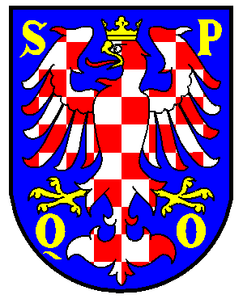  Ič: 00299308  DIČ: CZ00299308 | Objednávka  (číslo objednávky uvádějte ve veškeré korespondenci)

Magistrát města Olomouce, odd. sportu | V Olomouci dne: 03.09.2021

Firma:  KAPIZmont s.r.o.  Pustiměř 117  683 21 Pustiměř |  | OBJEDNÁVKA  číslo: OB02255/21/OCKS  číslo jednací:  vyřizuje: Ing. Petr Hlídek  tel. č.: 585 513 434

Objednáváme u Vás následující:

Množství | Zboží (pracovní úkon) | Kč
1.00 | opravu a doplnění zábran proti ptactvu - střecha zimního stadionu. | 559 600,80

Záznam o provedení předběžné řídící kontroly veřejných výdajů před vznikem závazku (§ 13 vyhl. 416/2004 Sb.).

Prohlašujeme, že byla provedena předběžná řídící kontrola:

Limitovaný příslib …………………………………..

Datum a podpis příkazce operace

Prvek rozpočtu | Název prvku rozpočtu | Kč
6470 | oprava Zimní stadion | 559 600,80

……………………………………………………
Datum a podpis správce rozpočtu řízeného odboru

Horní náměstí 583, 779 11 Olomouc | Bankovní spojení: razítko
Tel: 585 513 111 | Česká spořitelna Olomouc
www.olomouc.eu | č.ú. 27-1801731369/0800

